Passport number 护照号码：
Place of Issuance 护照的签发地点，City 城市，PROVINCE 省 Country 国家 Issuring country 护照签发国家
Issuance Date (dd-month-yyyy) Expiration Date (dd-month-yyyy)，护照签发时间和过期时间
Surnames (As in Passport) First and Middle Names (As in Passport) 护照上的姓名
Other Surnames Used (Maiden, Religious, Professional, Aliases) Other First and Middle Names Used 其他姓名
Date of Birth (dd-month-yyyy) 出生日期？和Place of Birth 出生城市？省？国家？
Nationality 国籍 Sex 性别
National Identification Number 身份证号码
Home Address (Include apartment number, street, city, state or province, postal zone and country) 家庭地址（包括房间号码，街道，城市，省份，邮编和国家）

列出你从16岁以后的详细地址，举例如下：
1993年11月1日至1998年5月9日，北京市西城区闹市口南街59号（100031）

电话号码（包括家庭电话、办公电话、移动电话、、工作号码有几个填几个，没有就不填）

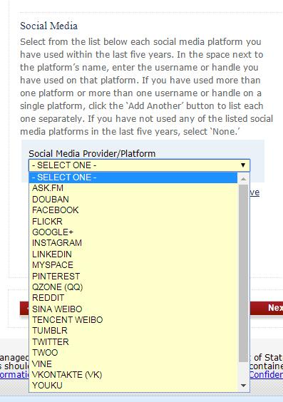
上图黄色下拉菜单上社交媒体有哪些，请提供用户名（注意社交媒体上不要有敏感信息，否则不建议提供）

Father's Full Name 父亲全名 出生日期 出生地点 现居住地(详细，包括城市街道，邮编等) 如果去世，请注明：
Mother's Full Name 母亲全名 出生日期 出生地点 现居住地（详细，包括城市街道，邮编等)如果去世，请注明：
Marital Status 婚姻状况（Married——已婚， Single (Never Married)——单身（从未结婚）， Widowed——寡居， Divorced——离婚， Separated——分居）
Spouse's Full Name (Even if divorced or separated. Include maiden name.) 配偶的全名
Spouse's DOB (dd-month-yyyy) 配偶的出身日期： 出生城市： 出生所在的州： 出生国家： 配偶目前从事的工作和职位： 你们结婚时间： 结婚登记地点：
（如果填写的是离婚或丧偶，请写出前配偶的名字？出生日期和出生地点？以及结婚时间，离婚时间？和离婚原因？如果离过两次婚或者丧偶，要把之前每一次婚姻的相关信息都写清楚）

列出你的子女信息，包括姓名，出生日期，现居住地址（详细，包括城市街道，邮编等)：
子女名字？出生日期？出生地点？国籍？
Name and Address of Present Employer or School 当前学校或者雇主的名字？公司电话？地址？任职日期？职位和主要职责？
Present Occupation (If retired, write "retired". If student, write "student".) 当前的职业（如果退休了，填“retired", 如果是学生的话，填"student")
At What Address Will You Be Staying in The U.S.?在美国的居住地点？邮编？ 美国联系人的名字？ 美国联系人的电话？将来这个地址用做绿卡寄送的地址？

E-Mail Address 电子邮件地址;
Have You Ever Been in The U.S.? 曾经去过美国吗？往返时间？有没有去过美国之外的国家？（列出最近五年内）

Have You Ever Been Issued a U.S. Visa? 曾经获得过美国签证吗？签证类型？签发时间？签证号码？

Have You Ever Been Refused a U.S. Visa? 曾经被拒签过吗？签证类型？拒签时间？(详细回答每次拒签情况)
Do You Intend To Work in The U.S.? 有没有在美国工作的意向？
Do You Intend To Study in The U.S.? 有没有在美国学习的意向？
Names and Relationships of Persons Traveling With You 随行人员的名字，以及和你之间的关系
Has Your U.S. Visa Ever Been Cancelled or Revoked? 您的美国签证是否被吊销过？
Has Anyone Ever Filed an Immigrant Visa Petition on Your Behalf? 是否有人为您申请过美国移民签证？
Are Any of The Following Persons in The U.S. or Do They Have U.S. Legal Permanent Residence or U.S. Citizenship? Mark YES or NO and indicate that person's status in the U.S. (I.e., U.S. legal permanent resident, U.S. citizen, visiting, studying, working, etc.). 下列亲属中是否有人已在美国？他们是否是美国合法永久居民或美国公民？请注明“在美国”或“不在美国”。如选择“在美国”，请注明其在美国的身份(即是美国合法永久居民还是美国公民，是否正在美国访问、留学、工作等)。
父母？配偶？未婚夫（妻）？兄弟姐妹？在美身份？

Have You Ever Lost a Passport or Had One Stolen? 你曾经遗失或者被窃过护照吗？
List Your Last Two Employers列出之前雇主
公司或单位（机构）名称（中英文）：：
单位电话： 单位地址： 邮编：
起止日期： 主管姓名： 月收入：
你在公司的职务： 简要描述职责：

公司或单位（机构）名称（中英文）：：
单位电话： 单位地址： 邮编：
起止日期： 主管姓名： 月收入：
你在公司的职务： 简要描述职责：

公司或单位（机构）名称（中英文）：：
单位电话： 单位地址： 邮编：
起止日期： 主管姓名： 月收入：
你在公司的职务： 简要描述职责：

Institutions But Not Elementary Schools. 列出所有你曾经和目前就读的学校，包括职校，但不包括小学
机构名称（中英文）：
地址/电话： 邮编：
起止日期：
所学专业：
所获学位：
机构名称（中英文）：
地址/电话： 邮编：
起止日期：
所学专业：
所获学位：

机构名称（中英文）：
地址/电话： 邮编：
起止日期：
所学专业：
所获学位：
List all Professional, Social and Charitable Organization to Which You Belong (Belonged) or Contribute (Contributed) or with Which You Work (Have Worked) 列出所有你（曾经）所属或者（曾）做出贡献或者（曾）共事的专业，社会及慈善组织
你是党员吗？如果是，请给出党内职务（如果是一般党员，请标明）
Have You Ever Performed Military Service? If Yes, Give Name of Country, Branch of Service, Rank/Position, Military Specialty and Dates of Service 你曾经服过兵役吗？若是则给出你所服役的国家，部队，军衔/职位，服役期间的军事专长及服役日期
Have You Ever Been in an Armed Conflict, Either as a Participant or Victim? If YES, please explain 你是否以参与者或是受害者的身份参与过武装冲突，若是请解释说明
List All Educational Institutions You Attend or Have Attended. Include Vocational

